TODAY IS TUESDAY 5, MAY

WHAT’S THE WEATHER LIKE TODAY? IT IS ________________

* DRAW THE “MAY” COVER. (Dibujá la carátula del mes de MAYO. Elegí el dibujo que quieras. Debe incluir la palabra MAY en algún lado)
* THINGS IN OUR HOMES… (Algunos de los objetos que encontramos en casa)

1. WRITE THE WORDS. (A modo de ayuda, te escribí la primera letra)

CLOCK – SHOWER – SOFA – FRIDGE – COOKER

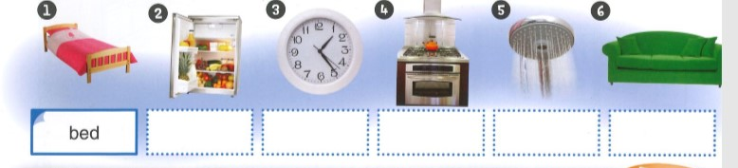

1 – BED

2- F

3– CL

4- CO

5- SH

6- S

1. DRAW AND COLOUR (En el cuaderno dibujá y pintá los siguientes objetos)

* A purple sofa.
* A blue fridge
* A brown and clock
* A green bed.
* A red cooker
* A grey shower